Registrační číslo projektu: CZ.1.07/1.1.38/02.0025
Název projektu: Modernizace výuky na ZŠ Slušovice, Fryšták, Kašava a Velehrad
Tento projekt je spolufinancován z Evropského sociálního fondu a státního rozpočtu České republiky.

KRYTOSEMENNÉ ROSTLINY-ÚVOD

NÁZEV

Př_037_Krytosemenné rostliny_Úvod

Autor: Petra Barošová

Škola: Základní škola Slušovice, okres Zlín, příspěvková organizace

Anotace:

- Digitální učební materiál (pracovní list) je určen pro opakování, a upevňování daného učiva
- Materiál rozvíjí a prověřuje učivo o krytosemenných rostlinách
- Je určen pro předmět přírodopis a ročník šestý
- Tento materiál vznikl jako doplňující materiál k učebnici: Přírodopis učebnice pro základní školy a víceletá gymnázia. Plzeň: Fraus, 2010. ISBN 80-7238-
424 - 4.

- Doplň rámečky.

ROSTLINY
KRYTOSEMENNÉ ROSTLINY
VÝVOJOVĚ STARŠÍ

JEHLIČNANY

DVOUDĚLOŽNÉ
SEMENA KRYTA V PLODECH

- Urči, zda jsou daná tvrzení pravdivá, napiš L (LEŽ), P (PRAVDA):

- Krytosemenné jsou nejmladší skupinou rostlin _________
- Po celé Zemi jich roste asi 250 000 druhů _________
- Krytosemenné se dělí na jehličnany a jinany _________
- Krytosemenné rostliny vytvářejí pravé květy _________
- Semena nejsou kryta v plodech _________
- Jednoděložné rostliny nemají 1 dělohu _________
- U dvouděložných nejsou vždy dvě dělohy _________

- Urči, zda kořeny, cévní svazky, listy a květy patří k jednoděložným nebo dvouděložným rostlinám:
JEDNODĚLOŽNÉ ROSTLINY
DVOUDĚLOŽNÉ ROSTLINY

- Popiš jednotlivé kořeny a správně je přiřaď:

- Přiřaď dané cévní svazky:

_________________ _________________

- Květy:

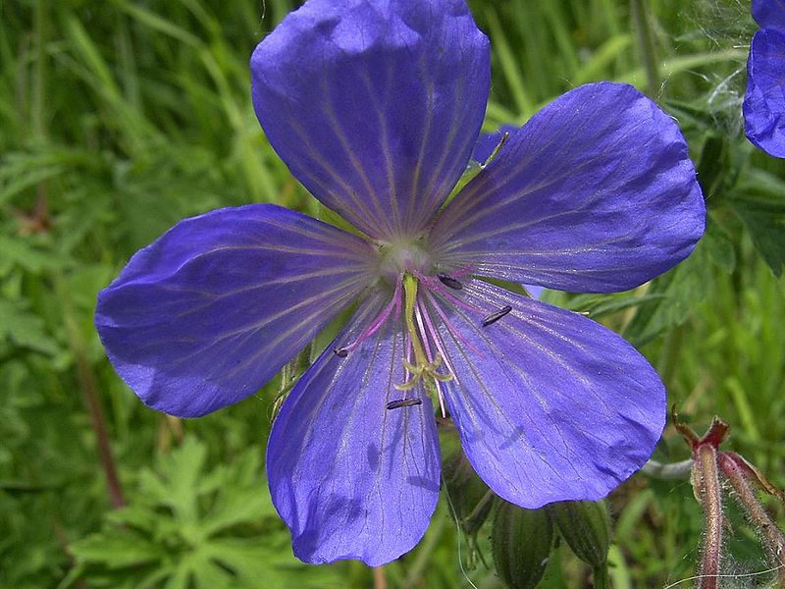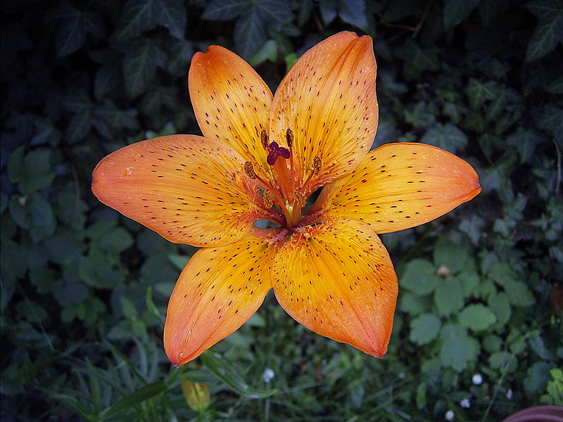
_______________ ________________

- Žilnatina:
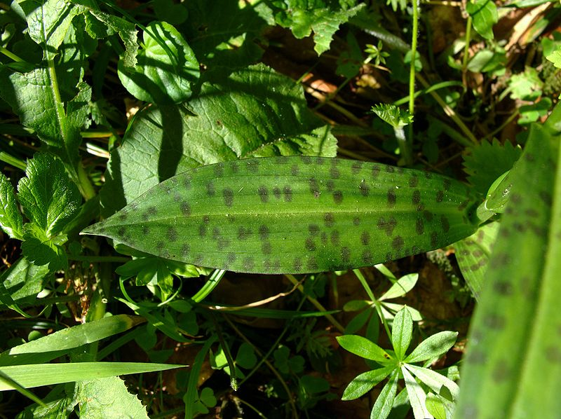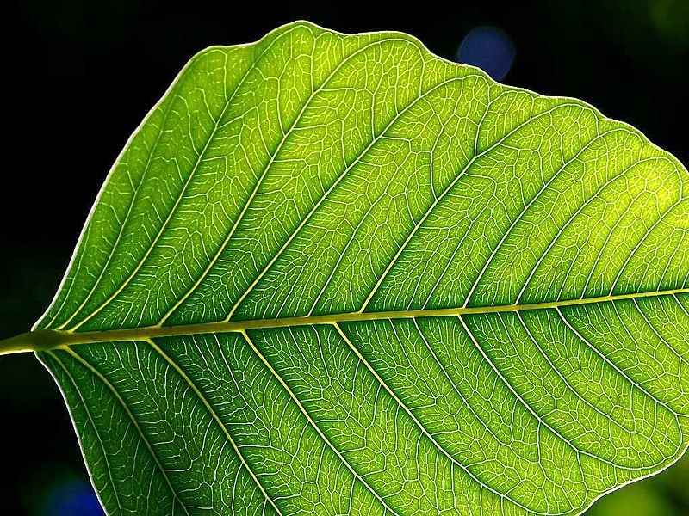

___________________ _________________

- Doplň správně věty, daná slova poté vyhledej v osmisměrce:
- Dvouděložné mají dvě _______________
- Jednoděložné mají kořeny __________________
- Květy u jednoděložných jsou ________________
- Žilnatina listů u dvouděložných je _____________
- Cévní svazky u dvouděložných jsou uspořádány do ____________
- Květní obaly u jednoděložných jsou nerozlišené –tvoří ________________

P | Ě | T | I | Č | E | T | N | É
Á | S | Y | D | CH | O | V | O | B
N | G | S | Ě | N | S | K | K | R
E | U | F | L | M | R | R | V | S
Ř | C | U | O | U | D | T | Ě | Y
E | I | V | H | U | G | N | T | A
P | I | U | Y | P | B | B | Í | V
Z | É | T | I | Č | Z | A | V | S

- Přiřaď ke správnému rámečku:

NAHOSEMENNÉ ROSTLINY
Nejpočetnější skupina

Semena bez oplodí

250 000 druhů

KRYTOSEMENNÉ ROSTLINY
Semena kryta v plodech

Vývoj na konci prvohor

- Škrtni rostliny, které nepatří mezi krytosemenné:

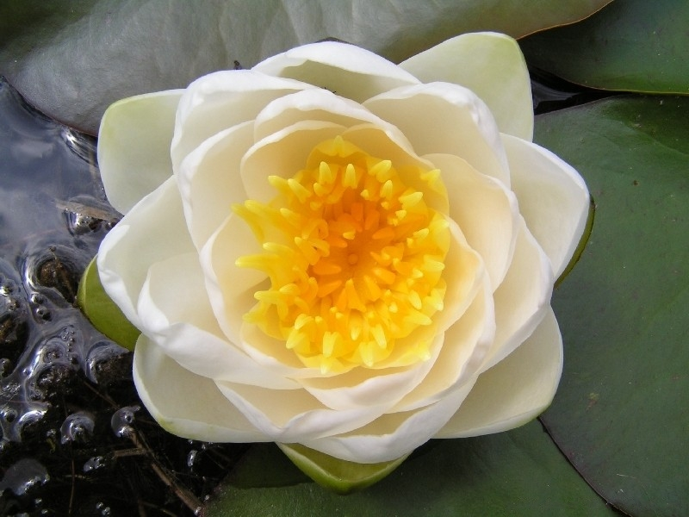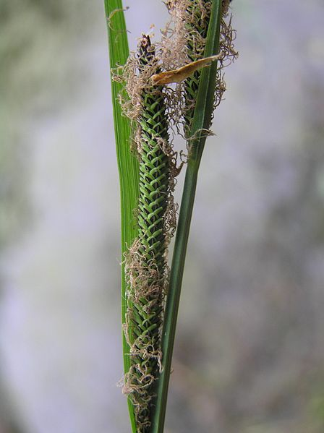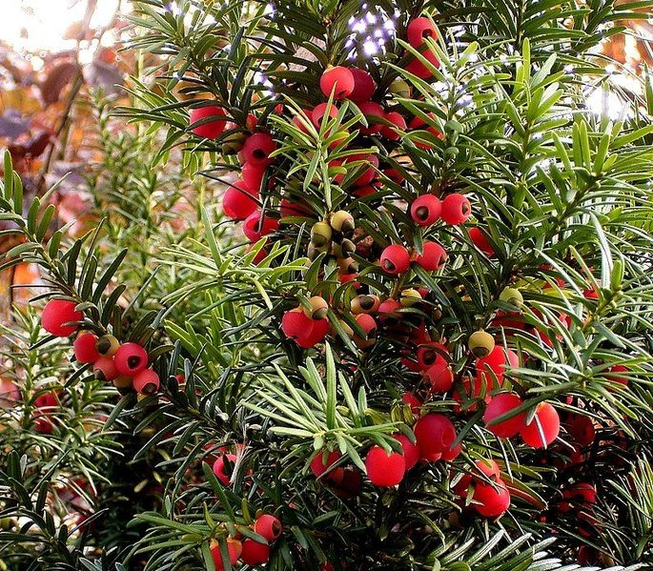
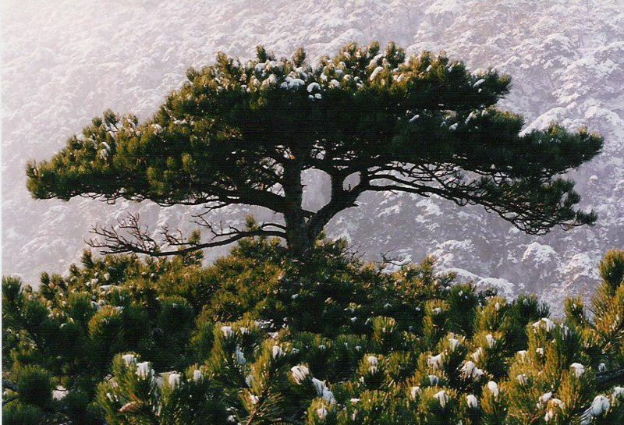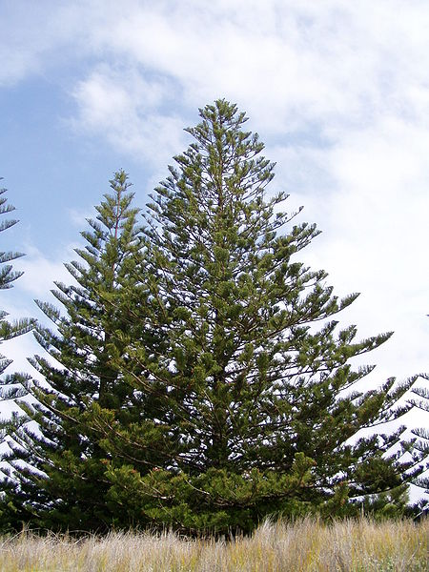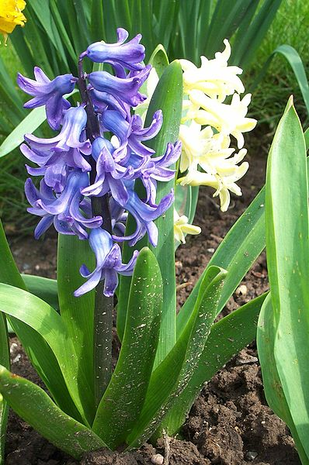

- Doplň správně věty. Přeházená písmena dej napřed do správného pořadí:

Žilnatina listů u jednoděložných rostlin je __________________
Dvouděložné mají kořeny rozděleny na ____________a ______________
Cévní svazky u jednoděložných jsou _______________________
Květní obaly u dvouděložných jsou rozděleny na ____________a __________
Jednoděložné mají jednu _____________
Krytosemenné rostliny vytvářejí __________květy, které nesou ____________________orgány
___________
OKUNRU
_____________
OSRNPNTÍA
________________
PNUEOSŘÉANÁD
_______________
MZOORNOÍVŽAC

____________
OLĚHDU
_____________
LHNVAÍ
____________
HKALIC

___________
RVÉAP
____________
BUSOŽNĚÁ

ŘEŠENÍ:

- Doplň rámečky.

NAHOSEMENNÉ
ROSTLINY
KRYTOSEMENNÉ ROSTLINY
VÝVOJOVĚ STARŠÍ
VÝVOJOVĚ MLADŠÍ
JEHLIČNANY
JINANY
DVOUDĚLOŽNÉ
SEMENA NEKRYTA V PLODECH
SEMENA KRYTA V PLODECH

JEDNODĚLOŽNÉ

- Urči, zda jsou daná tvrzení pravdivá, napiš L (LEŽ), P (PRAVDA):

- Krytosemenné jsou nejmladší skupinou rostlin P
- Po celé Zemi jich roste asi 250 000 druhů P
- Krytosemenné se dělí na jehličnany a jinany L
- Krytosemenné rostliny vytvářejí pravé květy P
- Semena nejsou kryta v plodech L
- Jednoděložné rostliny nemají 1 dělohu L
- U dvouděložných nejsou vždy dvě dělohy L

- Urči, zda kořeny, cévní svazky, listy a květy patří k jednoděložným nebo dvouděložným rostlinám:
DVOUDĚLOŽNÉ ROSTLINY
JEDNODĚLOŽNÉ ROSTLINY

- Popiš jednotlivé kořeny a správně je přiřaď:
DVOUDĚLOŽNÉ JEDNODĚLOŽNÉ

KOŘEN HLAVNÍ
POSTRANNÍ KOŘENY
NÁHRADNÍ
(SVAZČITÉ) KOŘENY

- Přiřaď dané cévní svazky:

JEDNODĚLOŽNÉ DVOUDĚLOŽNÉ

- Květy:
DVOUDĚLOŽNÉ JEDNODĚLOŽNÉ

- Žilnatina:

JEDNODĚLOŽNÉ DVOUDĚLOŽNÉ

- Doplň správně věty, daná slova poté vyhledej v osmisměrce:
- Dvouděložné mají dvě DĚLOHY
- Jednoděložné mají kořeny SVAZČITÉ
- Květy u dvouděložných jsou PĚTIČETNÉ
- Žilnatina listů u dvouděložných je ZPEŘENÁ
- Cévní svazky u dvouděložných jsou uspořádány do KRUHU
- Květní obaly u jednoděložných jsou nerozlišené –tvoří OKVĚTÍ

P | Ě | T | I | Č | E | T | N | É
Á | S | Y | D | CH | O | V | O | B
N | G | S | Ě | N | S | K | K | R
E | U | F | L | M | R | R | V | S
Ř | C | U | O | U | D | T | Ě | Y
E | I | V | H | U | G | N | T | A
P | I | U | Y | P | B | B | Í | V
Z | É | T | I | Č | Z | A | V | S

- Přiřaď ke správnému rámečku:

NAHOSEMENNÉ ROSTLINY
Nejpočetnější skupina

Semena bez oplodí

250 000 druhů

KRYTOSEMENNÉ ROSTLINY
Semena kryta v plodech

Vývoj na konci prvohor

- Škrtni rostliny, které nepatří mezi krytosemenné:

- Doplň správně věty. Přeházená písmena dej napřed do správného pořadí:

Žilnatina listů u jednoděložných rostlin je SOUBĚŽNÁ
Dvouděložné mají kořeny rozděleny na HLAVNÍ a POSTRANNÍ
Cévní svazky u jednoděložných jsou NEUSPOŘÁDANÉ
Květní obaly u dvouděložných jsou rozděleny na KALICH a KORUNU
Jednoděložné mají jednu DĚLOHU
Krytosemenné rostliny vytvářejí PRAVÉ květy, které nesou ROZMNOŽOVACÍ orgány
___________
KORUNU
_____________
POSTRANNÍ
________________
NEUSPOŘÁDANÉ
_______________
ROZMNOŽOVACÍ

____________
DĚLOHU
_____________
HLAVNÍ
____________
KALICH

___________
PRAVÉ
____________
SOUBĚŽNÁ

ZDROJE:

- Přírodopis učebnice pro základní školy a víceletá gymnázia. Plzeň: Fraus, 2010. ISBN 80-7238-
424 - 4.

- Leaf 1 web. In: Wikipedia: the free encyclopedia [online]. San Francisco (CA): Wikimedia Foundation, 2004 [cit. 2013-05-18]. Dostupné z: http://upload.wikimedia.org/wikipedia/commons/thumb/f/f4/Leaf_1_web.jpg/800px-Leaf_1_web.jpg

- Dactylorhiza fuchsii CH 2. In: Wikipedia: the free encyclopedia [online]. San Francisco (CA): Wikimedia Foundation, 2008 [cit. 2013-05-18]. Dostupné z: http://upload.wikimedia.org/wikipedia/commons/thumb/3/31/Dactylorhiza_fuchsii_CH_2.jpg/800px-Dactylorhiza_fuchsii_CH_2.jpg

- GeraniumPratense-closeup-hr. In: Wikipedia: the free encyclopedia [online]. San Francisco (CA): Wikimedia Foundation, 2007 [cit. 2013-05-18]. Dostupné z: http://upload.wikimedia.org/wikipedia/commons/thumb/4/42/GeraniumPratense-closeup-hr.jpg/800px-GeraniumPratense-closeup-hr.jpg

- LiliumBulbiferumCroceumBologna. In: Wikipedia: the free encyclopedia [online]. San Francisco (CA): Wikimedia Foundation, 2007 [cit. 2013-05-18]. Dostupné z: http://upload.wikimedia.org/wikipedia/commons/thumb/2/23/LiliumBulbiferumCroceumBologna.jpg/800px-LiliumBulbiferumCroceumBologna.jpg

- Tough tree. In: Wikipedia: the free encyclopedia [online]. San Francisco (CA): Wikimedia Foundation, 2005 [cit. 2013-05-19]. Dostupné z: http://upload.wikimedia.org/wikipedia/commons/thumb/d/d1/Tough_tree.jpg/800px-Tough_tree.jpg

- Taxus baccata 03 ies. In: Wikipedia: the free encyclopedia [online]. San Francisco (CA): Wikimedia Foundation, 2008 [cit. 2013-05-19]. Dostupné z: http://upload.wikimedia.org/wikipedia/commons/thumb/4/4b/Taxus_baccata_03_ies.jpg/685px-Taxus_baccata_03_ies.jpg

- Araucaria heterophylla 01. In: Wikipedia: the free encyclopedia [online]. San Francisco (CA): Wikimedia Foundation, 2005 [cit. 2013-05-19]. Dostupné z: http://upload.wikimedia.org/wikipedia/commons/thumb/3/3f/Araucaria_heterophylla_01.jpg/450px-Araucaria_heterophylla_01.jpg

- Nymphaea alba. In: Wikipedia: the free encyclopedia [online]. San Francisco (CA): Wikimedia Foundation, 2009 [cit. 2013-05-19]. Dostupné z: http://upload.wikimedia.org/wikipedia/commons/f/f9/Nymphaea_alba.jpg

- Hyacinthus orientalis 2003. In: Wikipedia: the free encyclopedia [online]. San Francisco (CA): Wikimedia Foundation, 2005 [cit. 2013-05-19]. Dostupné z: http://upload.wikimedia.org/wikipedia/commons/thumb/2/2e/Hyacinthus_orientalis_2003.jpg/398px-Hyacinthus_orientalis_2003.jpg

- Carex buekii3. In: Wikipedia: the free encyclopedia [online]. San Francisco (CA): Wikimedia Foundation, 2007 [cit. 2013-05-19]. Dostupné z: http://upload.wikimedia.org/wikipedia/commons/thumb/8/8b/Carex_buekii3.JPG/448px-Carex_buekii3.JPG

